
Le pacte d’austérité passe avant la sécurité de tous !!!

Les personnels du Ministère de l’Intérieur et plus particulièrement les policiers ont été remerciés par le nouveau gouvernement pour leur investissement sans faille au service de tous :

- Jour de carence ;
- Gel du point d’indice.

Mais le gouvernement n’en avait pas encore fini avec nous !!!

Il fallait rajouter à cela une coupe budgétaire de 370 millions d’euros, mais sans réduction d’effectifs, comme le précise Monsieur COLLOMB !!!

Traduction de la « langue de bois » tenue par notre Ministre avec un maintien :

- De la mise en danger de nos vies avec des véhicules et du matériel insuffisant et obsolètes ;
- Des commissariats et locaux vétustes, voir insalubres et hors normes légales ;
- D’un parc informatique datant du XXème siècle ;
- Du manque de formation en adéquation avec nos missions ;
- Des heures supplémentaires à outrance en dehors de tout cadre légal, à cause du manque de personnels et de l’état d’urgence permanent ;

Une fois de plus le gouvernement parle en chiffres, plutôt que parler répartition du budget. Pour VIGI. , il est possible de financer la Police Nationale dans l’intérêt de tous. Pour cela nous proposons, quelques pistes non exhaustives :

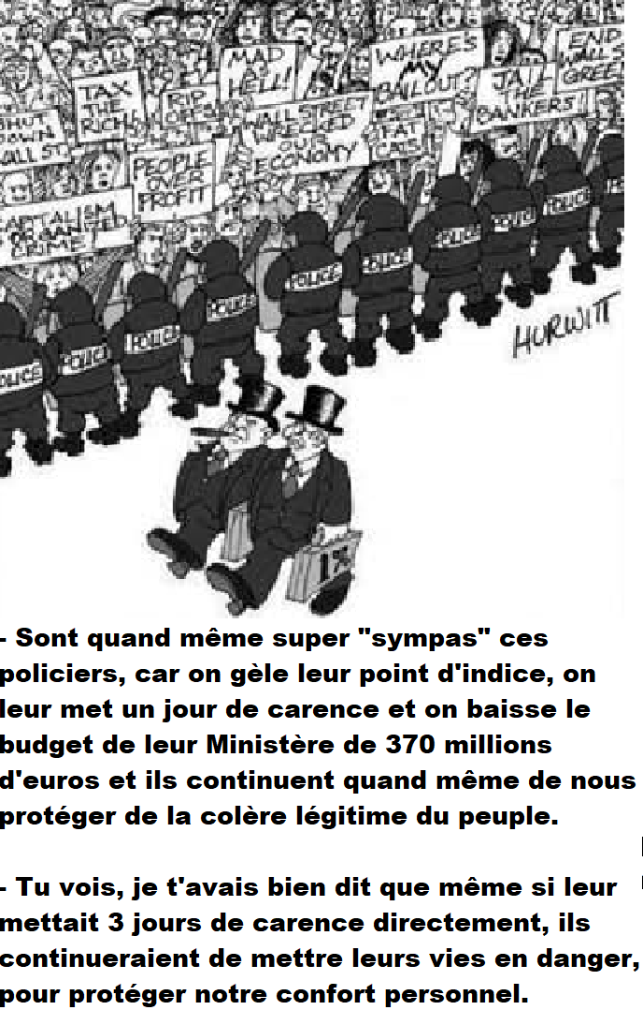
- Utilisation des primes d’Indemnité de Responsabilité et de Performance (IRP) allant de 3432€ par an pour un lieutenant stagiaire à 116 208€ pour les inspecteurs généraux et directeurs de services actifs, pour que nous puissions travailler et accueillir le public dans des conditions dignes, économie de 115 000 000€ ;
- Envoie des fiches de paie par mail, économie de 200 000€ ;
- Ne pas tenir un Congrès à Versailles, économie de 500 000€, sans compter les autres excès dont nous n’avons pas connaissance.

En septembre ne soyons pas divisé : d’un côté les cortèges syndicaux et d’un autre les policiers en colère,

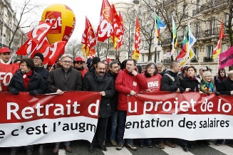 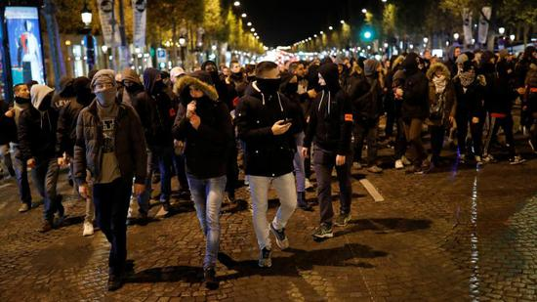 Pour éviter cela :

Si le gouvernement maintenait son mépris envers les personnels du Ministère de l’Intérieur et de la Police Nationale, VIGI., syndicat de la colère des policiers, propose de descendre dans la rue le 12 septembre avec les syndicats, pour faire entendre nos revendications !!!

